**JOGOS DIGITAIS E EDUCAÇÃO: um estudo sobre o desenvolvimento cognitivo de crianças de 6 a 10 anos.**

Caio Anastácio Pereira[1] – Faculdade de Tecnologia de Carapicuíba

Gustavo Ribeiro Polachine Pereira[2] – Faculdade de Tecnologia de Carapicuíba

Isaias Damaceno da Silva[3] – Faculdade de Tecnologia de Carapicuíba

Maely Mendonça[4] – Faculdade de Tecnologia de Carapicuíba

Rafaela Souza da Silva[5] – Faculdade de Tecnologia de Carapicuíba

Wallace Vinicius Medeiro[6] – Faculdade de Tecnologia de Carapicuíba

Rosana Del Picchia Nogueira[7] (Orientador) – Faculdade de Tecnologia de Carapicuíba

**RESUMO**

Este projeto de pesquisa sobre jogos digitais e educação, tendo como foco um estudo sobre o desenvolvimento cognitivo de crianças de 6 a 10 anos. Os jogos auxiliam na educação e formação das crianças, emergindo um universo lúdico sem deixar de prestar atenção em questões reais e sociais. A pesquisa apresenta conteúdo qualitativo e quantitativo, trazendo noções e soluções de problemas, além de informações sobre os materiais coletados para o estudo. O método utilizado é indutivo, pesquisa exploratória, pois traz conhecimento com o levantamento bibliográfico, a partir de leituras de livros, artigos, teses, dissertações, entre outros. Observou-se que os jogos digitais apresentam características que podem auxiliar no desenvolvimento da criança com o meio que se insere, seja por seguir regras ou pelo modo cooperativo que o jogo agrega, revelando-se assim no comportamento seja ele positivo ou negativo. Constatou-se com a pesquisa que o lúdico transforma uma sala de aula, pois traz à tona um universo de possibilidades a ser trabalhada, e um futuro com possibilidades ainda maior para aquele que aprenda.

**Palavras-chave: Cognitivo; jogos digitais; lúdico; educação.**

***ABSTRACT***

*This research project on digital games and education, focusing on a study on the cognitive development of children from 6 to 10 years. The games help in the education and training of children, emerging a playful universe while paying attention to real and social issues. The research presents qualitative and quantitative content, bringing notions and solutions of problems, as well as information about the materials collected for the study. The method used is inductive, exploratory research, because it brings knowledge with the bibliographical survey, from readings of books, articles, theses, dissertations, among others. It was observed that the digital games present characteristics that can aid in the development of the child with the environment that is inserted, either by following rules or by the cooperative mode that the game adds, thus revealing itself in the behavior be it positive or negative. It was verified with the research that the playful turns a classroom, because it brings up a universe of possibilities to be worked, and a future with even greater possibilities for the one who learns.*

***Keywords****: Cognitive; Digital games; ludic; education.*

# INTRODUÇÃO

Este projeto de pesquisa sobre jogos digitais e educação, tem como foco um estudo sobre o desenvolvimento cognitivo de crianças de 6 a 10 anos.

Sabe-se que os jogos em *Puzzle* auxiliam no progresso social e alavanca a resolução de problemas da vida no meio urbano e social em que a crianças se inserem, transcendendo, assim sua imaginação e modificando consideravelmente sua visão sobre o mundo e as pessoas.

Segundo Deus (2016), os jogos educativos auxiliam de forma competente quando se trata de aprendizagem, trazendo mais sentido e facilidade as crianças na hora de aprender sobre algo e é uma ótima opção para o desenrolar do conteúdo estudado, trazendo uma melhor memorização para os alunos e auxiliando os professores em questão da didática.

Neste estudo algumas questões estiveram presentes, como: Qual a relação entre jogos digitais e educação? O que é jogo digital? O que é educação? O que são jogos educativos?; O que são jogos para educação?; O que é fundamental I?; O que é puzzle?; O que é sistema cognitivo?; O desenvolvimento cognitivo por meio de jogos digitais.

Partiu-se do pressuposto de que a partir de jogos digitais o meio cognitivo da criança possa ser explorado de forma lúdica trazendo mais prazer ao seu aprendizado social e acadêmico. Acreditamos também que o período infantil seja o mais importante para a formação de um indivíduo. É a fase onde a criança capta todo tipo de informação, trabalha e a insere no meio social do jeito que interpretou, entretanto, essa compreensão pode ser considerada positiva ou negativa.

O projeto de pesquisa se baseia no jogo “MARI: A cobrança de Sandman” que tem como gênero Aventura/Puzzle onde a principal mecânica envolve o uso do arco e flecha para superar os puzzles, os mesmos preparam o jogador para a batalha de chefe que acontecerá logo após.

Os puzzles foram pensados de forma a desenvolver o sistema cognitivo que é o meio pelo qual a criança adquire conhecimento. Usaremos o método de memorização, sendo utilizados padrões para os aplicar em seguida para superar um desafio.

Além do desenvolvimento do sistema cognitivo, pode-se gerar na criança um interesse maior por certas coisas, além de mostrar uma maior perseverança na solução de problemas visando a recompensa no final, assim expandindo o aprendizado para fora da área educacional.

**1.1 OBJETIVOS**

**1.1.1 OBEJETIVO GERAL**

O projeto tem como objetivo refletir e analisar a relação entre Jogos Digitais e educação, tendo como foco o desenvolvimento cognitivo de crianças de 6 a 10 anos.

**1.1.2 OBJETIVOS ESPECÍFICOS**

Aplicar jogos digitais na educação de crianças facilita o desenvolvimento intelectual e social de forma divertida, proporcionando um aprendizado mais lúdico e prático.

A pesquisa tem como ênfase mostrar como os jogos conseguem transformar a vida das crianças em amplos aspectos fazendo com que seu lado interior transmute para o exterior em atos, palavras, pensamentos e omissões sejam elas positivas ou negativas;

O trabalho busca expor o que são jogos e como podem ser uteis para o aprendizado voltado para a área da educação. Auxiliando professores na instrução do saber e contribuindo para uma aula mais dinâmica buscando um desempenho melhor dos alunos por propor uma atividade diferenciada e divertida. Da mesma forma que contribui para o ensino fora de aula colaborando para a inserção no meio social;

Tendo como objetivo agregar mais variedades para o mercado trazendo opções do gênero educativo ao público infantil. Visando a inovação tecnológica e o uso de games não só para o estudo, mas também para a vida da criança, tornando-a mais interativa trazendo à tona contextos do jogo para o seu dia a dia;

Analisar as diversas possibilidades de se obter conquistas nos jogos, as crianças desenvolvem um antagonismo que pode ser positivo ou negativo, carregando uma visão de conquista e tentativa. A intenção é a obtenção de conhecimento gerado até a conquista, e a tentativa seria o método, o caminho alfa para se chegar ao seu proposito que é ganhar o jogo considerando a ciência e sentimento obtido em todo processo.

**1.2 RELEVÂNCIA DO ESTUDO (JUSTIFICATIVA)**

Esta pesquisa se justifica pelo fato de que o período infantil seja o mais importante para a formação de um indivíduo. É a fase em que a criança capta todo tipo de informação, trabalha e a insere no meio social do jeito que interpretou, entretanto, essa compreensão pode ser considerada positiva ou negativa.

Os jogos por sua vez trazem uma sensação mais funcional e lúdica em sala de aula, pois consegue divertir a criança e fazer com que ela aprenda algo mesmo sem perceber, apenas seguindo regras, o que pode acarretar em atitudes em seu cotidiano voltado a esse fator.

Trazendo o lúdico para a rotina da criança ela consegue se expressar melhor e conviver melhor, e criando esse ambiente em forma de jogos atrai mais a atenção dela o que faz impactar diretamente do resultado final.

Trabalhamos em nosso jogo a importância da interação social e da representatividade em meio a sociedade à qual estamos inseridos, incluindo gêneros e raças. Mostrando um mundo não utópico, mas real e alerta para a discriminação e o preconceito hoje encontrado demasiadamente em nosso cotidiano.

O trabalho atribui para o lado social político pois traz à tona a relevância do aprendizado das crianças e o como isso influência em seu caráter e convivo, mostrando o quão o modo que lhe é ensinado modifica seu jeito de transmitir e moldar seus conhecimentos adquiridos.

Os jogos digitais por muitas vezes podem parecer agressivos e por esse motivo gerar um receio conceituado entre os pais e professores, pois a criança pode interpretar o jogo de uma maneira não conveniente para o seu cotidiano e das demais pessoas, carregando em si atitudes e sentimentos que podem surgir em meio ao jogo. Mas por outro lado, se bem trabalhado e explicado pode-se favorecer tanto intelectualmente quanto socialmente pois transforma a forma de pensar e agir por meio de ações, atitudes e decisões.

As relevâncias intelectuais que o jogo atribui para o desenvolvimento cognitivo estão ligadas a melhora da memória, além de adquirir o conhecimento de forma mais abrangente e com eficácia. Trazendo um aprendizado dinâmico e elaborado com resultados positivos.

Buscando transmitir o verdadeiro valor dos jogos como instrumento para a aprendizagem das crianças, mostrando um mundo mais lúdico de forma com que as mesmas aprendam brincando e transbordando conhecimento por meios alternativos. Por muitas vezes as crianças não conseguem entender o que lhe é passado da maneira que é passado, o caminho não corresponde ao entendimento da criança, ocasionando a geração de um ruído, não de uma informação. Com os jogos podemos perceber um desenvolvimento mais efetivo pelas crianças, pois as mesmas se divertem e buscam por aquilo, como se não estivessem estudando e sim brincando. Nossa pesquisa é relevante pois traz à tona que os jogos são ferramentas que podem ser usadas para o ensino de crianças, trazendo a educação de forma mais atrativa e prazerosa, auxiliando na busca pelo interesse por parte da criança, pela vontade de aprender.

**2 DESENVOLVIMENTO**

**2.1 REFERENCIAL TEORICO**

**2.1.1 Jogos: algumas definições**

Segundo Kishimoto (1997) “o uso do brinquedo/jogo educativo com fins pedagógicos remete-nos para a relevância desse instrumento para situações de ensino-aprendizagem e de desenvolvimento infantil. Se considerarmos que a criança pré-escolar aprende de modo intuitivo adquire noções espontâneas, em processos interativos, envolvendo o ser humano inteiro com cognições, afetivas, corpo e interações sociais, o brinquedo desempenha um papel de grande relevância para desenvolvê-la”.

Já para Huizinga (1938, p. 24) o “o jogo é uma atividade ou ocupação voluntária, exercida dentro de certos e determinados limites de tempo e espaço, com regras livremente consentidas, mas absolutamente obrigatórias, acompanhado de um sentimento de tensão e alegria e de uma consciência de ser diferente da vida cotidiana”.

Ainda podemos dizer que o jogo “é uma prática realizada dentro de regras, onde pode conter erros e acertos por parte do jogador. Trazendo diversos sentimentos à tona de uma forma não convencional no seu cotidiano”. (HUIZINGA, 1938, p 25).

**2.1.2 EducaçÃo: algumas reflexões**

Como menciona DAVID, Célia Maria; GONÇALVEZ, Hilda Maria da Silva; RIBEIRO, Ricardo; LEMES, Sebastião de Souza (2015); ''Quando pensamos em educação é consenso interpretá-la como fonte para uma formação que permite trânsito na sociedade do conhecimento'', educação como um todo forma um indivíduo para a sociedade e para conhecimento próprio.

A importância do ensino, se mostra importante para a formação e na visão de vida como diz CALLIARI (2012), buscando novos conhecimentos a partir do zero, construindo a ciência por meio de fatos e vivencias, trazendo para si aspectos já existentes e os transformando em material para aquisição de novos fundamentos, carregando a formação do ser, arquitetando alicerces para seu aprendizado em forma geral.

**2.1.3 JOGOS E EDUCAÇÃO**

Segundo Falkembach (2005) “Os jogos educacionais se caracterizam por estimular a imaginação infantil, auxiliar no processo de integração grupal, liberar a emoção infantil, facilitar a construção do conhecimento e auxiliar na aquisição da autoestima. “ Analisando a citação acima vemos que os jogos contribuem para o processo de aprendizado acadêmico e social.

**2.1.4 Desenvolvimento cognitivo: conceituação**

O sistema cognitivo “é o processo por qual o ser humano adquire conhecimento em diversos âmbitos e com isso toma suas decisões com a verificação de todas as possibilidades que existem com base no que foi assimilado”(VIGOTSKY, 1987, p.33).. Sendo assim, o sistema cognitivo pode captar a informação, explanar e a guardar, transformando em conhecimento.

O desenvolvimento cognitivo por meio de jogos digitais é real e ultrapassa a barreira das salas de aulas, transformando o indivíduo por completo, mostrando novas mecânicas e como agir no meio urbano, trazendo para seu convívio aprendizados obtidos em jogos. (TONÉIS, 2015).

Os jogos segundo Wallon são funcionais e demonstram progresso quando se fala em crianças, mas o mesmo não se aplica na fase adulta, pois representa um retrocesso já que o homem adulto não tem mais uma ligação fixa com o mundo lúdico, trazendo sempre a realidade cotidiana do trabalho. (WALLON, 2010.p.19).

O brincar é mais do que seu nome pode falar, pois traz o jogo como complemento da imitação, ou seja, as ações inseridas no seu corpo social, moldando suas características e suas ações, mostrando assim a evolução do brincar: o exercício, o símbolo e a regra. Pois é necessário exercer a atividade, ver o que a mesma significa e contribui e seguir as regras dadas. (PIAGET, 2010 p.20).

O jogo cria um universo paralelo para a criança de forma com que a realidade não consiga afetar, mas também buscar imergir uma realidade a outra, na intensão do seu desenvolvimento, trazendo um amadurecimento em meio ao mundo real e um divertimento em meio ao lúdico. (WALLON, 2010 p. 33).

Utilizar os brinquedos e jogos educativos como ferramenta de ensino, tem se mostrado mais efetivo nas crianças, elas aprendem e interagem melhor com processos interativos na pré-escola, estimulando a cognição e a interação social, a brincadeira com brinquedos e jogos ajudam a desenvolvê-la. (KISHIMOTO, 1997).

**2.1.5 Gamefication**

Leva-se em consideração a Gamificação como forte aliada para a formação acadêmica e social do indivíduo, transformando-o seu modo de pensar e agir, fortalecendo assim o seu desenvolvimento cognitivo, seu conhecimento e transparecendo no seu cotidiano. Construindo uma ponte entre o mundo virtual e o real, alterando significativamente o comportamento e as relações com a humanidade. (TONEIS, 2015)

**2.2MATERIAIS E MÉTODOS**

**2.2.1 Metodologia da PesquisA**

A atual pesquisa apresenta conteúdo qualitativo e quantitativo, trazendo noções e soluções de problemas, além de informações sobre os materiais coletados para o estudo.

O método utilizado é o indutivo: método que consiste em dizer que todo conhecimento advém da experiência e deriva de especulações de casos da realidade concreta e é elaborada a partir de constatações particulares, por isso usamos hipóteses para expressar as dificuldades, buscando provas fundamentadas na vivencia para respondermos as questões levantadas.

O projeto de pesquisa utiliza de pesquisa exploratória, pois traz conhecimento com o levantamento bibliográfico, mas também busca mostrar no exercício da ação que tal ponto é coerente, com analises de exemplo e estudo de casos. Utilizando material já existente com referencial teórico. Utiliza-se também a pesquisa explicativa pois introduz o assunto tratado à uma determinada realidade a qual se destina o projeto, mostrando de forma prática os acontecimentos, estudando os fenômenos.

Se dá por meio do projeto uma pesquisa aplicada, pois é realizada para contribuir com o conhecimento e aplicar no cotidiano para a questão central.

Os procedimentos técnicos utilizados no projeto de pesquisa são os: Pesquisa bibliográfica, pois traz de levantamento de referencial teórico já existentes.

Levantamento: Pois busca estudar o desenvolvimento da criança por meio de jogos digitais, verificando seu progresso.

Pesquisa participante: Pois busca o resultado mediante a interação entre pesquisadores e recorridos.

O Projeto de pesquisa foi utilizado como base os artigos da Scielo e buscas no Google sobre os assuntos abordados: ensino fundamental 1; jogos segundo Wallon; Piaget; Vygotsky; Huizinga; Kishimoto; criança; jogos digitais; jogos educativos; jogos sobre educação; puzzles; cognição e desenvolvimento cognitivo por meio dos jogos digitais.

No Projeto de desenvolvimento do Jogo possui 6 integrantes, no qual cada um está exercendo funções de conhecimento já adquirido anteriormente, isso faz com que todo o processo ocorra com fluidez. O Jogo passou por 'brain storms' do grupo todo tendo base uma ficção cientifica para criação do jogo, passado isso, a criação dos personagens e a programação dos *puzzles* estão em processo e com orientações externas de professores e colegas para o melhor resultado.

**2.3 RESULTADOS E DISCUSSÕES**

* + 1. **Smaug**
* Narrativa do Personagem: Primeira pessoa
* Elementos da Narrativa: História narrada por quadrinhos explicando seu começo e fim, o desenvolver irá ser contado através do jogo em si onde os antagonistas falarão.
* Gênero: Puzzle e Aventura
* A quem se destina o jogo: Crianças do Fundamental I
* Linguagem de programação utilizada: Scracth e C
* Protagonista: Mari
* Antagonistas: Dinossauro, Leão e Sandman
* Ambiente Físico: Presente (Ano de 2018), Pré História e Roma Antiga

O Jogo tem como objetivo a realização de *puzzles* (quebra-cabeças) para assim ser liberado um inimigo ao qual deverá derrotar e suas fraquezas serão mostradas na fase correspondente.

* + 1. **ENREDO**

Mari uma jovem de 15 anos e competidora de Arco e Flecha, ela acaba de chegar de uma competição onde ganhou a medalha de ouro, que era algo que desejava muito. Mas para isso passou várias noites em claro treinando e assim prejudicando seu sono, ao chegar do campeonato ela deita em seu sofá cansada largando seu equipamento ao lado e com a medalha na mão. Morrendo de cansaço ela apaga em um piscar de olhos, sem perceber a presença de Sandman que esperava ela pacientemente cair no sono.

Logo Mari acorda deitada no seu sofá e se vê em um lugar desconhecido repleto de terra e montanhas rochosas, criaturas enormes voando parecendo um avião. Após alguns minutos absorvendo o que acaba de acontecer ela realiza que está na Pré História, ela olha adiante e vê Sandman com sua medalha em mãos, ela não pensa duas vezes e pega o arco com a aljava de flechas que estava no sofá, ela então furiosa grita clamando pela medalha que tanto lutou para conquistar, Sandman abre um portal e antes de entrar nele invoca um dinossauro para assim atrasar a Mari. Ao notar que o dinossauro era grande e bobo, ela decide lutar contra ele vendo que é um desafio super fácil comparado ao que ela passou no campeonato, após um desafio ela luta e derrota o dinossauro e corre para adentrar o portal.

Ao passar pelo portal Mari se encontra em outro lugar que aparenta ser o Império Romano, a frente está Sandman ainda com sua medalha, ele encara a protagonista dizendo que a medalha que ele carrega é um pagamento devido às noites de sono que ela não cumpriu, então invoca um leão e sobe para um palanque e observa tudo, a protagonista novamente aceita o desafio, mas percebe que o inimigo tem maneiras bem diferentes do Dinossauro de lutar. Após uma luta difícil, Mari derrota o leão, então Sandman decide enfrenta lá pessoalmente, ele coloca a medalha no pescoço e ergue as mãos usando a areia como suas armas para o combate que está por vir. Depois de muita dificuldade Mari finalmente o derrota e pega sua medalha, que ao segurar em suas mãos faz com que todo o lugar brilhe intensamente e ela desmaie. Quando Mari acorda percebe que está no mesmo sofá em que começou o seu descanso, em sua casa, percebe que tudo foi somente um sonho.

* + 1. **STORYBOARD**

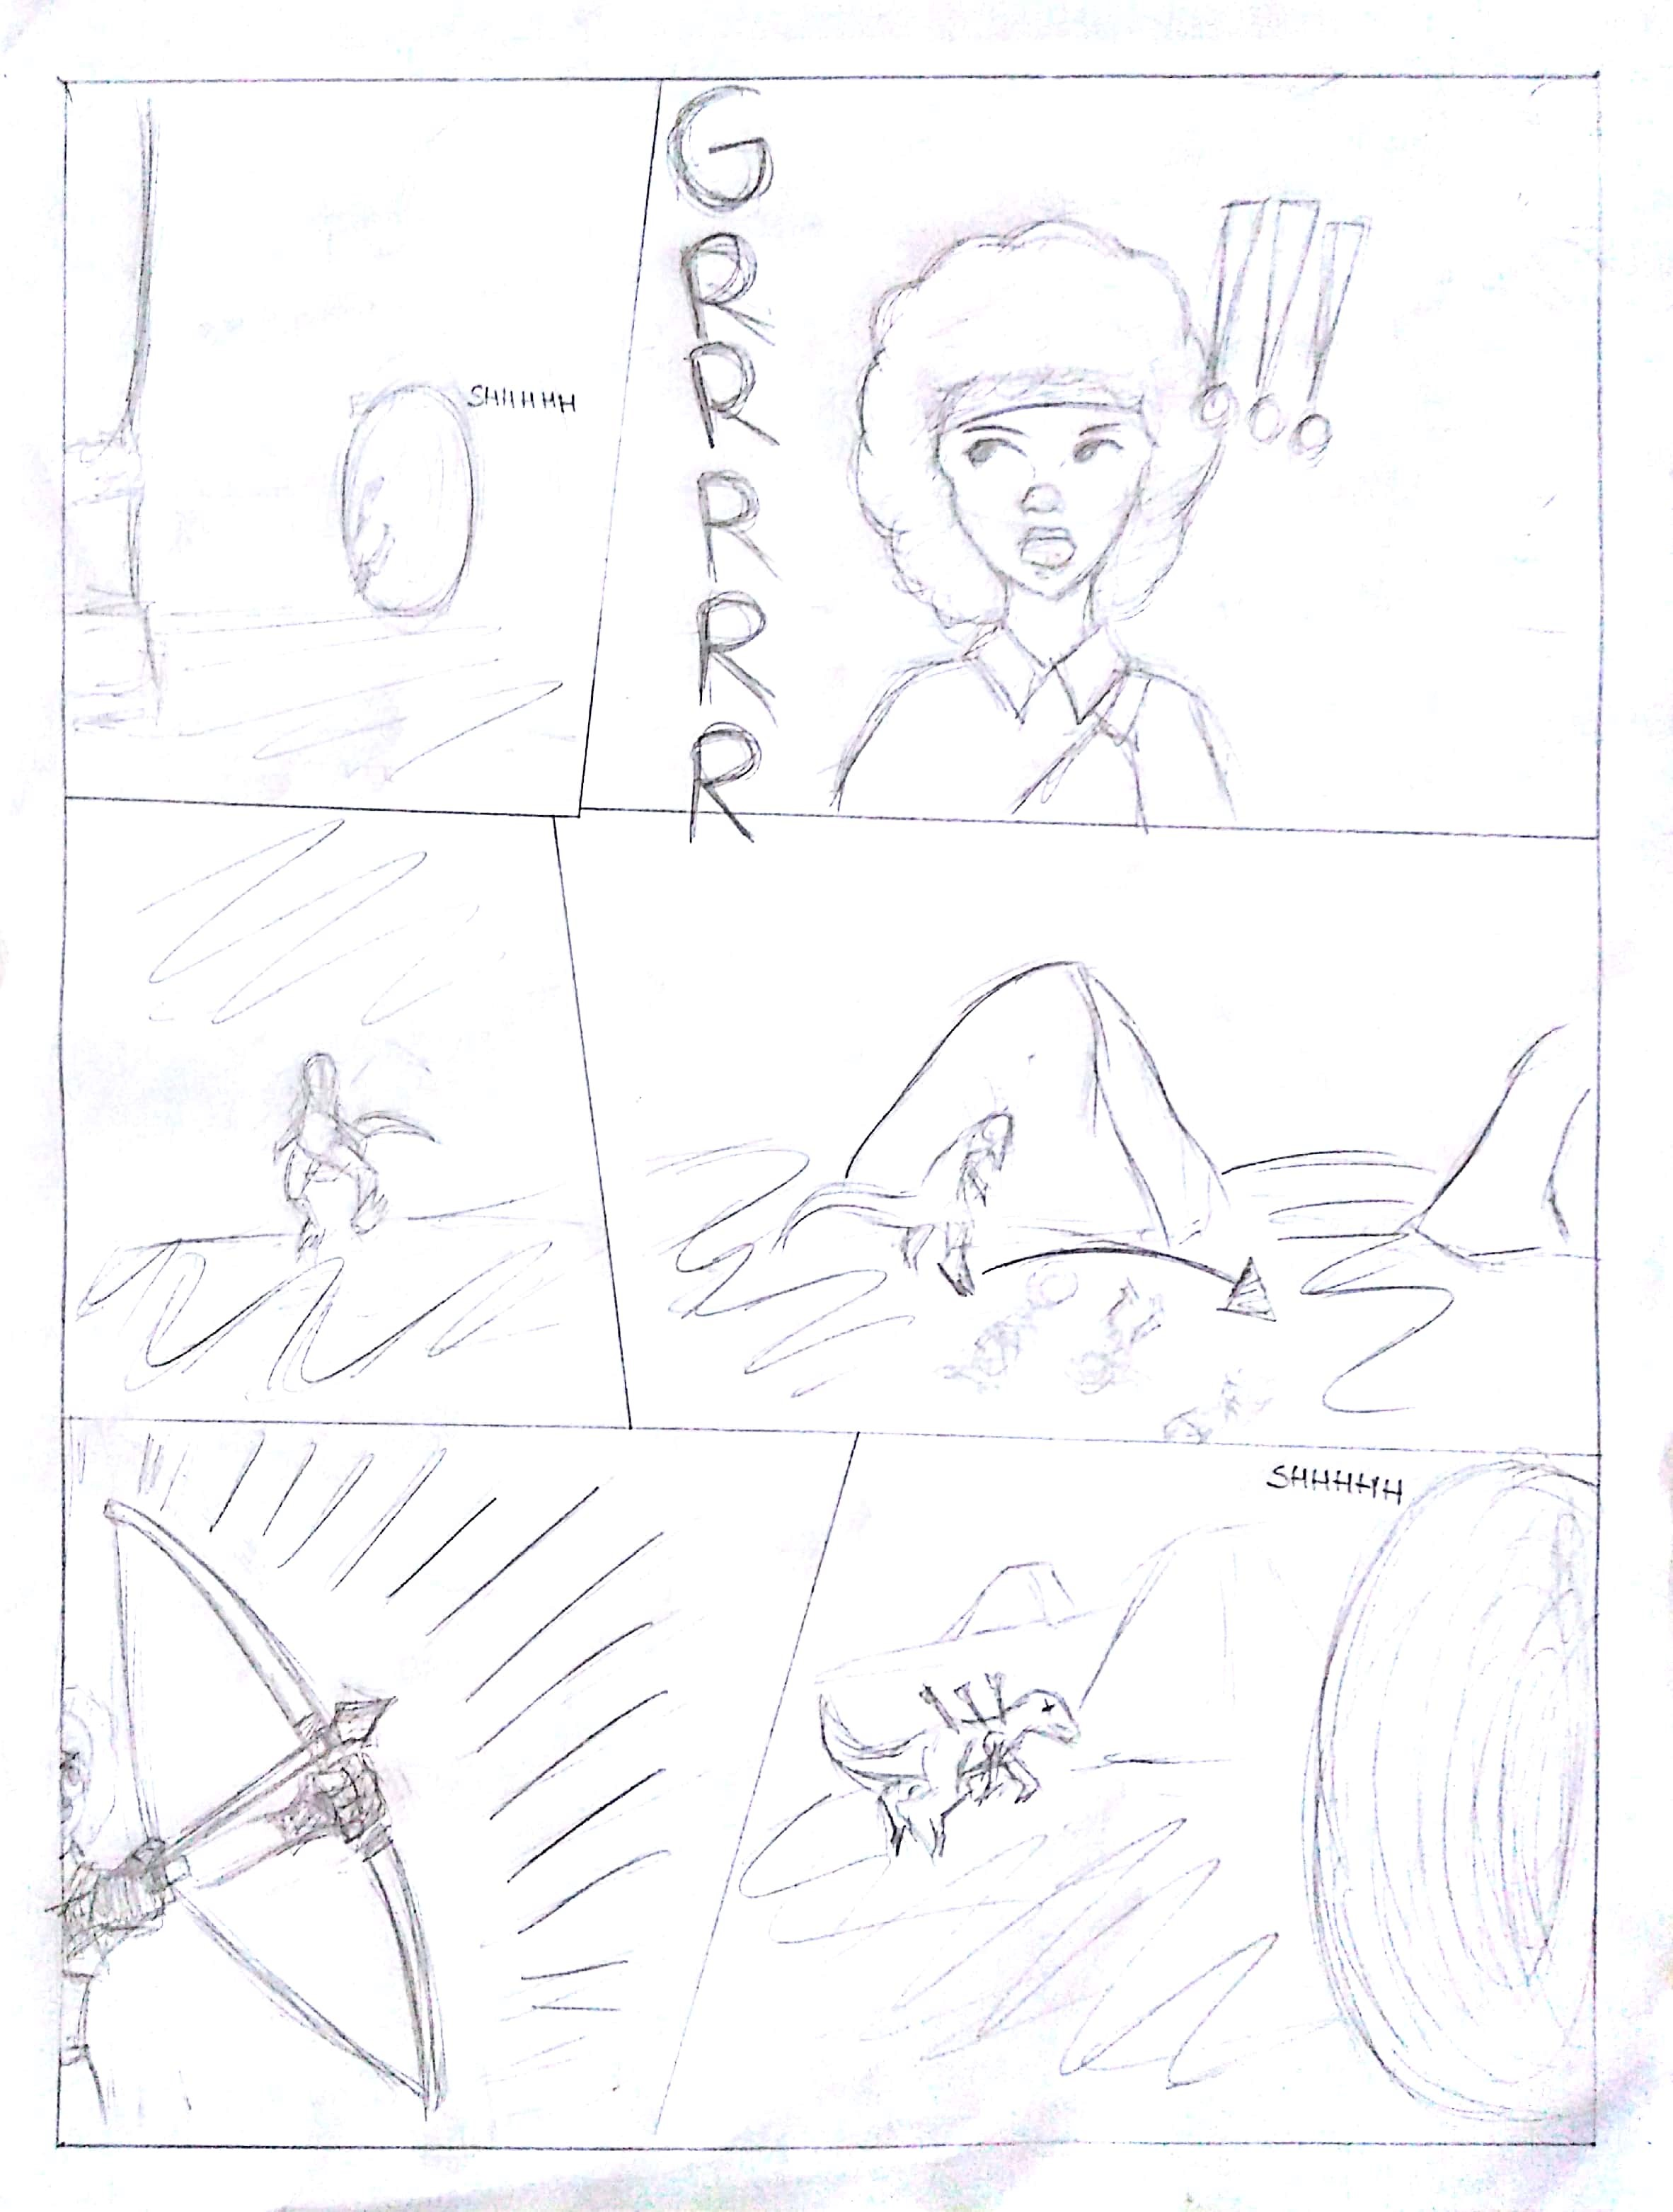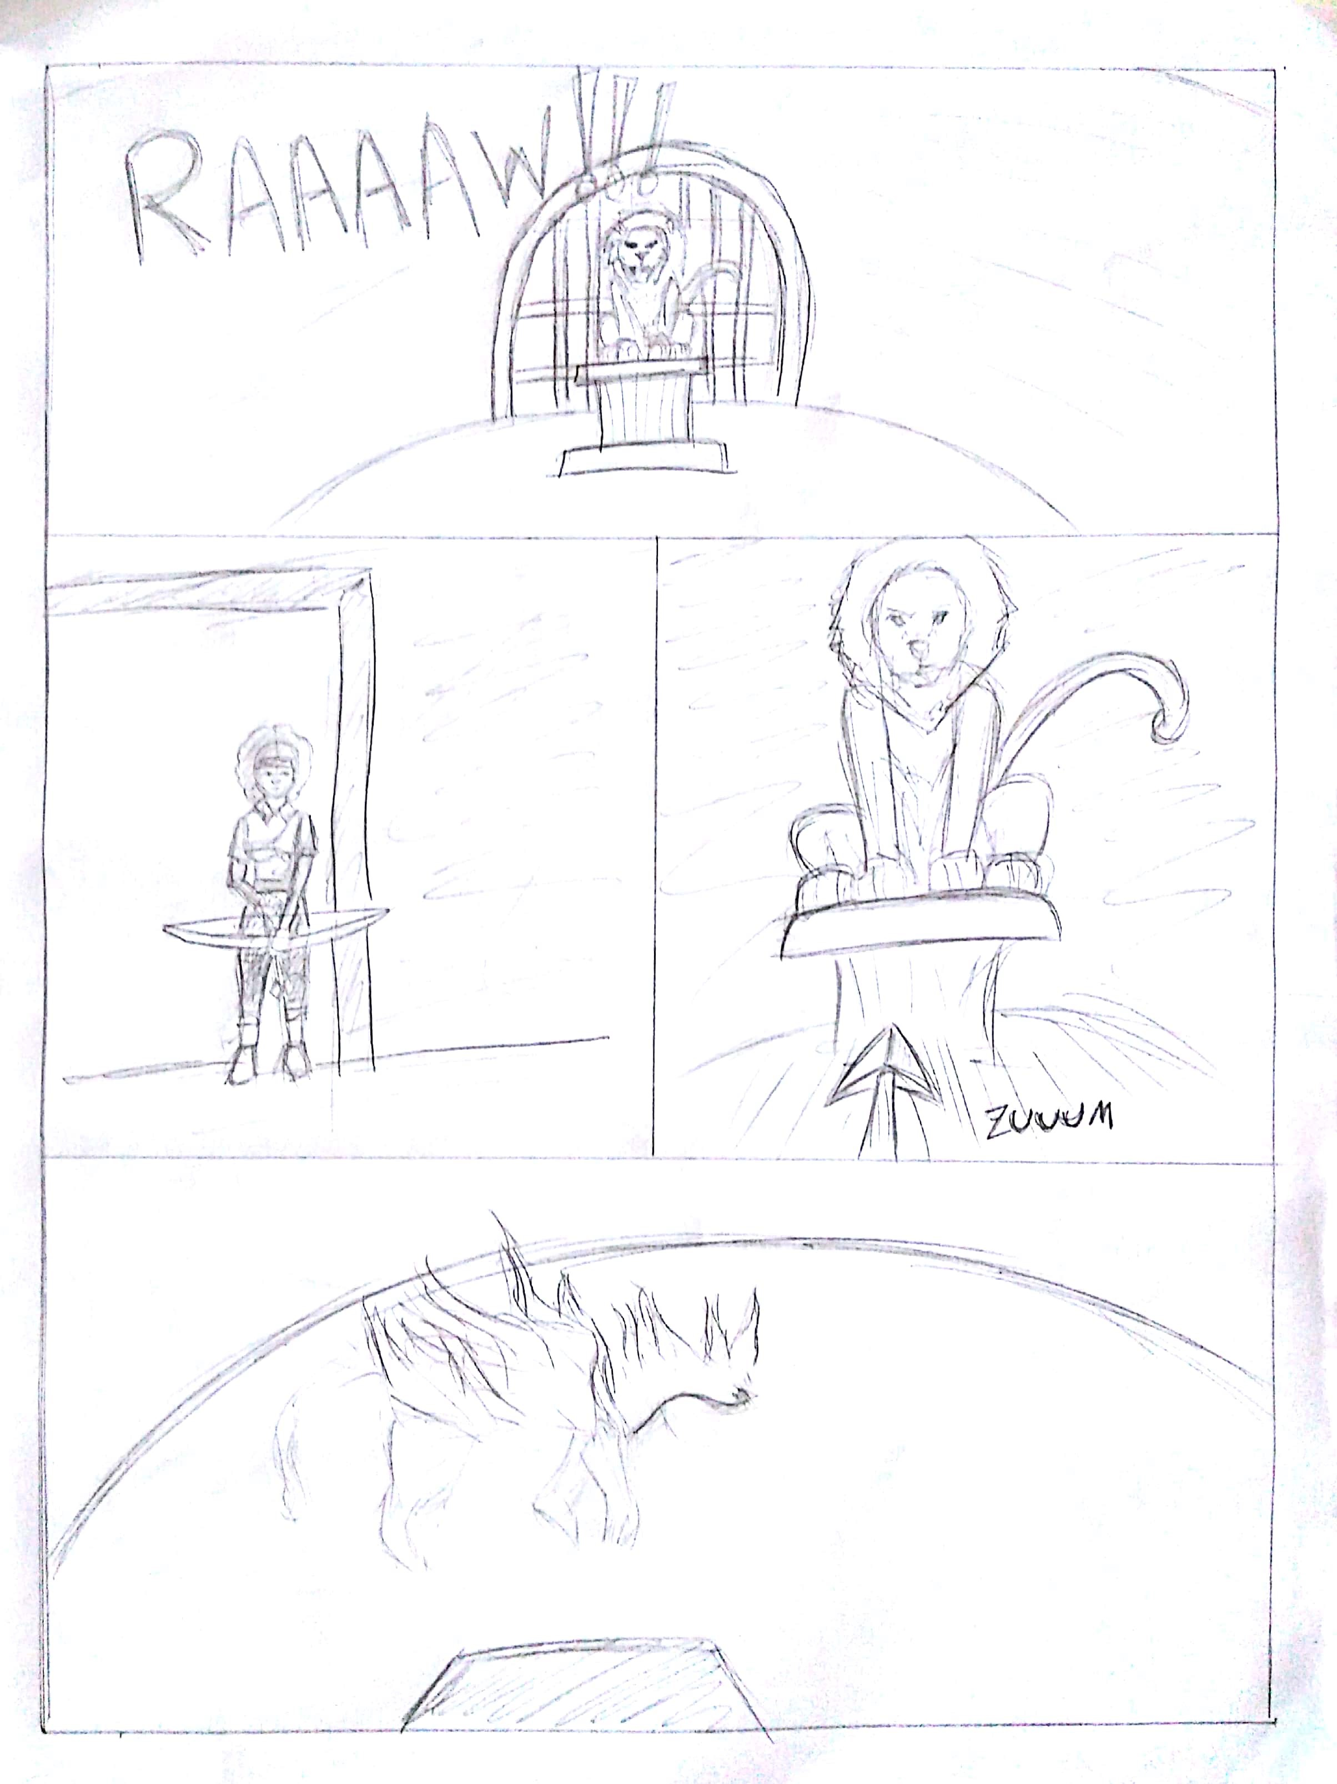Na figura 1 podemos observar o storyboard, onde nele consta a história por traz do jogo, mostrando como se dá as sequencias dos fatos:

Figura 1: Storyboard

Fonte: Próprios pesquisadores (2018)

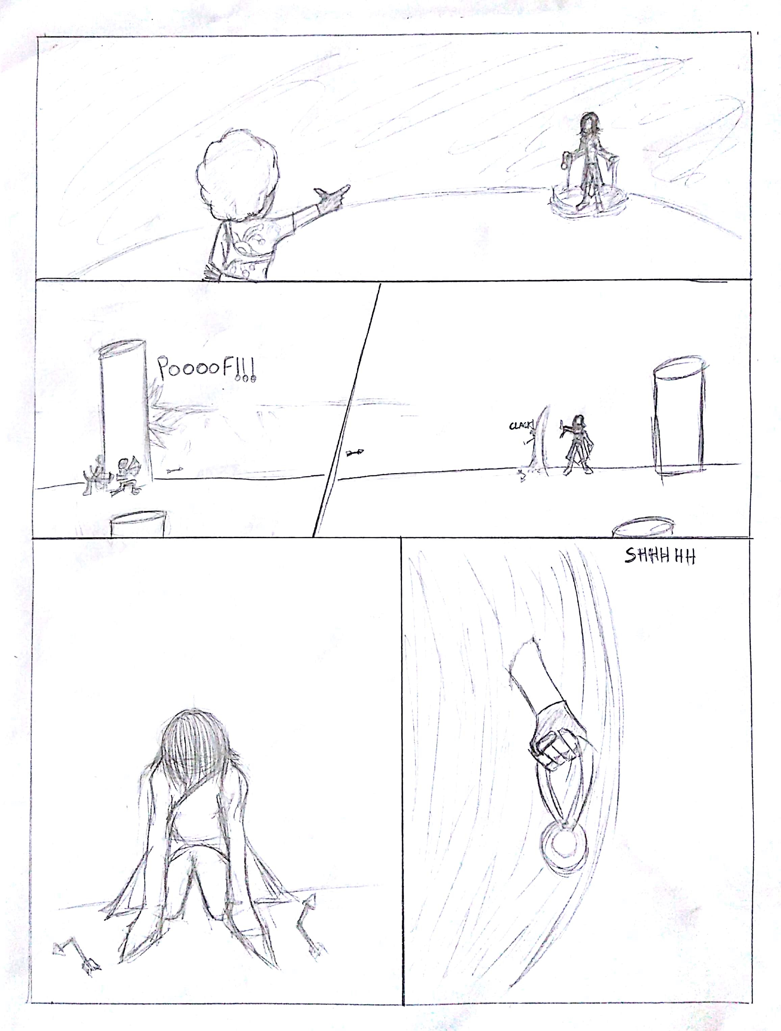

* + 1. **MECÂNICAS**

Já na figura 2 abaixo podemos observar as mecânicas utilizadas para o funcionamento do jogo, bem como as regras para cada fase:

Figura 2: Game Play

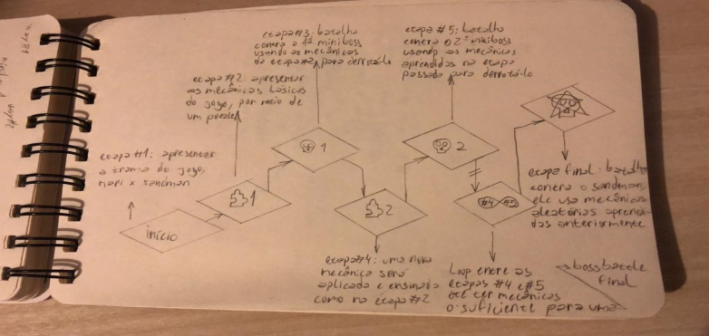

Fonte: Próprios Pesquisadores (2018).

**CONSIDERAÇÕES FINAIS**

O sistema cognitivo é a parte responsável pela obtenção de conhecimento, trazendo a tona a importância de como se obter as informações e as transformar em conhecimento.

O estudo realizado ressalta a importância dos jogos para o aprendizado das crianças de 06 a 10 anos de idade no ensino fundamental I.

Com os jogos a criança aprende de uma forma mais lúdica, divertida e dinâmica, explorando seus sentidos e trazendo com isso um aprendizado que pode ser aplicado tanto nas atividades escolares quanto na vida social da criança. Mostrando suas habilidades de lidar com as situações cotidianas que a cerca.

O presente estudo ainda está em fase de desenvolvimento, deixando algumas questões em brancos, mas com a possibilidade de responde-las com maestria, propomos assim um estudo de caso, buscando resultados quantitativos e qualitativos referente as experiências que a criança conquista após jogar o jogo.

**REFERÊNCIAS BIBLIOGRÁFICAS**

CALLIARI, Denise Ulir. **QUALIDADE: RETRATOS DA EDUCAÇÃO BRASILEIRA DA ATUALIDADE**. 2012. Curitiba. Disponível em: pag. 09 <http://www.diaadiaeducacao.pr.gov.br/portals/pde/arquivos/510-4.pdf>. Acessado em 19 nov. 2018.

DAVID, Célia Maria; GONÇALVEZ, Hilda Maria da Silva; RIBEIRO, Ricardo; LEMES, Sebastião de Souza. **Desafios contemporâneos da educação**. 2015. - Cultura Acadêmica. São Paulo. Disponível em: pag. 19 <http://books.scielo.org/id/zt9xy/pdf/david-9788579836220.pdf>. Acessado em 19 nov. 2018.

DEUS, Lara. **Jogos podem auxiliar no aprendizado** – Revista Educação. 10 mai. 2016. São Paulo. Disponível em: <http://www.revistaeducacao.com.br/aprendizado-em-jogo/>. Acessado em 15 out. 2018.

FALKEMBACH, Morgental A. Gilse, **JOGOS EDUCACIONAIS** - Universidade Federal Do Rio Grande Do SulCentro Interdisciplinar de Novas Tecnologias na Educação. 2005. São Paulo. Disponível em: <https://docplayer.com.br/20589730-Universidade-federal-do-rio-grande-do-sul-centro-interdisciplinar-de-novas-tecnologias-na-educacao.html>. Acessado em 13 nov. 2018.

HUZINGA, Johan. **HomoLudens**. 4ª edição. São Paulo: Editora Perspectiva, 2000.

KISHIMOTO, Tizuko M. **O Jogo e a Educação Infantil**., 1997. São Paulo. Disponível em: <http://repositorio.roca.utfpr.edu.br/jspui/bitstream/1/4662/1/MD_EDUMTE_II_2012_10.pdf>. Acessado em 29 out, 2018.

PEAGET, Jean. **A Formação do Símbolo na Criança**. Livros Técnicos e Científicos. Editora S.A. Rio de Janeiro. RJ. 2010. Travessa do Ouvidor. I I.

TONÉIS, Cristiano Natal. **A Experiência Matemática no Universo dos Jogos Digitais O processo do jogar e o raciocínio lógico e matemático**. São Paulo. Disponível em <https://www.capes.gov.br/images/stories/download/pct/2016/Teses-Premiadas/Ensino-Cristiano-Natal-Toneis.PDF>. 2015. Acesso em 30 out. 2018.

VYGOTSKI, L. S. **A Formação Social da Mente**. 4ª edição. São Paulo: Martins Fontes, 1991.

WALLON, Henri. **A Evolução Psicológica da Criança**. Coleção Educadores MEC. 2010.

1. 1 Aluno do curso de Jogos Digitais da FATEC Carapicuíba. caioanastacio11@gmail.com

   2 Aluno do curso de Jogos Digitais da FATEC Carapicuíba. [gustavo16121998@gmail.com](mailto:gustavo16121998@gmail.com)

   3 Aluno do curso de Jogos Digitais da FATEC Carapicuíba isaiasdamaceno@outlook.com

   4 Aluno do curso de Jogos Digitais da FATEC Carapicuíba. [mendonca.maely@gmail.com](mailto:mendonca.maely@gmail.com)

   5 Aluno do curso de Jogos Digitais da FATEC Carapicuíba. [elasouzasilva@gmail.com](mailto:elasouzasilva@gmail.com)

   6 Aluno do curso de Jogos Digitais da FATEC Carapicuíba. [wallace.mello.medeiros@gmail.com](mailto:wallace.mello.medeiros@gmail.com)

   7 Professora Doutora da FATEC Carapicuíba dos cursos de: Jogos Digitais/ Analise e Desenvolvimento de Sistemas/ Logística e Secretariado.

   Doutorado em Educação e Ciências Sociais – PUC/SP (2007) e Pós-Doutorado em História - USP (FFLCH) – (2016). [rosananog@uol.com.br](mailto:rosananog@uol.com.br)
2.
3.
4.
5.
6.
7.